COMPRENSIÓN LECTORA AL HOGAR
“No dejes para mañana lo que puedes leer hoy”

NOMBRE:………………………………………………………………………………………………………………………
CURSO:…………………… FECHA:………………………………………………………………………………………
NOTA: ……………………. FIRMA APODERADO:…………………………………………………………………

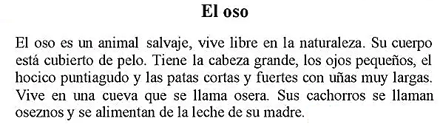
Lee atentamente el texto y luego responde las preguntas.

1.- ¿Cómo es su cuerpo?
________________________________________________________________________________________________________________________________

2.- ¿En dónde viven?
________________________________________________________________________________________________________________________________

3.- ¿Qué son los oseznos?
________________________________________________________________________________________________________________________________

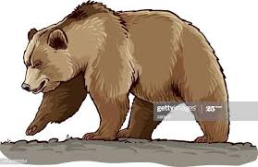
4.- Escribe sobre la línea una V si la afirmación es verdadera V y una F si es falsa.

a.- _______ El oso es un animal doméstico.
b.- _______ Tiene la cabeza grande.
c.- _______ Su cuerpo está cubierto de escamas.
d.- _______ Osera se llama el lugar donde el oso se protege.
e.- _______ Salvaje quiere decir que no puede vivir junto a las personas.

5.- Busca tres palabras de la lectura que tengan la letra v, y crea una oración con ellas. Subraya las palabras en la lectura.

a.- ________________________________________________________________________________________________________________________________________________________________________________________________

b.- ________________________________________________________________________________________________________________________________________________________________________________________________

c.- ________________________________________________________________________________________________________________________________________________________________________________________________

